临淄区凤凰镇
2021年政府信息公开工作年度报告

本报告按照《国务院办公厅政府信息与政务公开办公室关于印发<中华人民共和国政府信息公开工作年度报告格式>的通知》(国办公开办函〔2021〕30号)和《中华人民共和国政府信息公开条例》要求编制，全文包括总体情况、主动公开政府信息情况、收到和处理政府信息公开申请情况、政府信息公开行政复议及行政诉讼情况、政府信息公开工作存在的主要问题及改进情况、其他需要报告的事项。本年度报告中所列数据统计期限从2021年1月1日到12月31日止。
一、总体情况
（一）主动公开信息情况
按照《中华人民共和国政府信息公开条例》要求，凤凰镇本着政务公开法制化、标准化、规范化的原则，认真做好政务信息主动公开工作。现就我镇2021年政府信息公开情况进行梳理和汇总。
2021年，我镇主要通过凤凰镇人民政府信息公开网站、“凤凰新视窗”和“智慧凤凰”等微信公众号等平台，发布各类信息200余条，涵盖机构职能、业务工作、规划计划、农业农村等内容，做到了主动公开、依法公开，切实保障了公民、法人和其他组织的知情权。其中，通过凤凰镇人民政府信息公开网站发布信息83条，通过“凤凰新视窗”微信公众号推送文章119篇；撰写政务公开工作稿15篇。
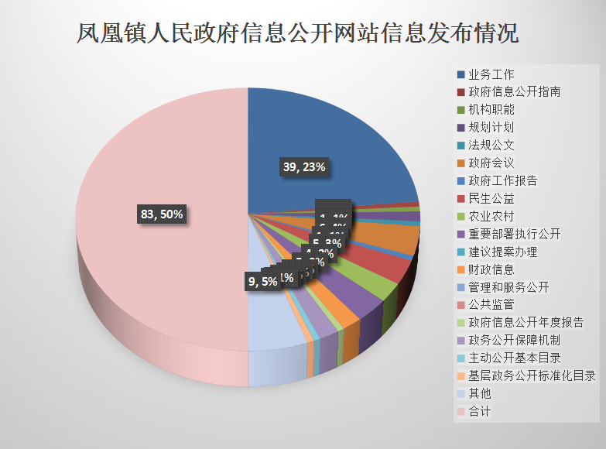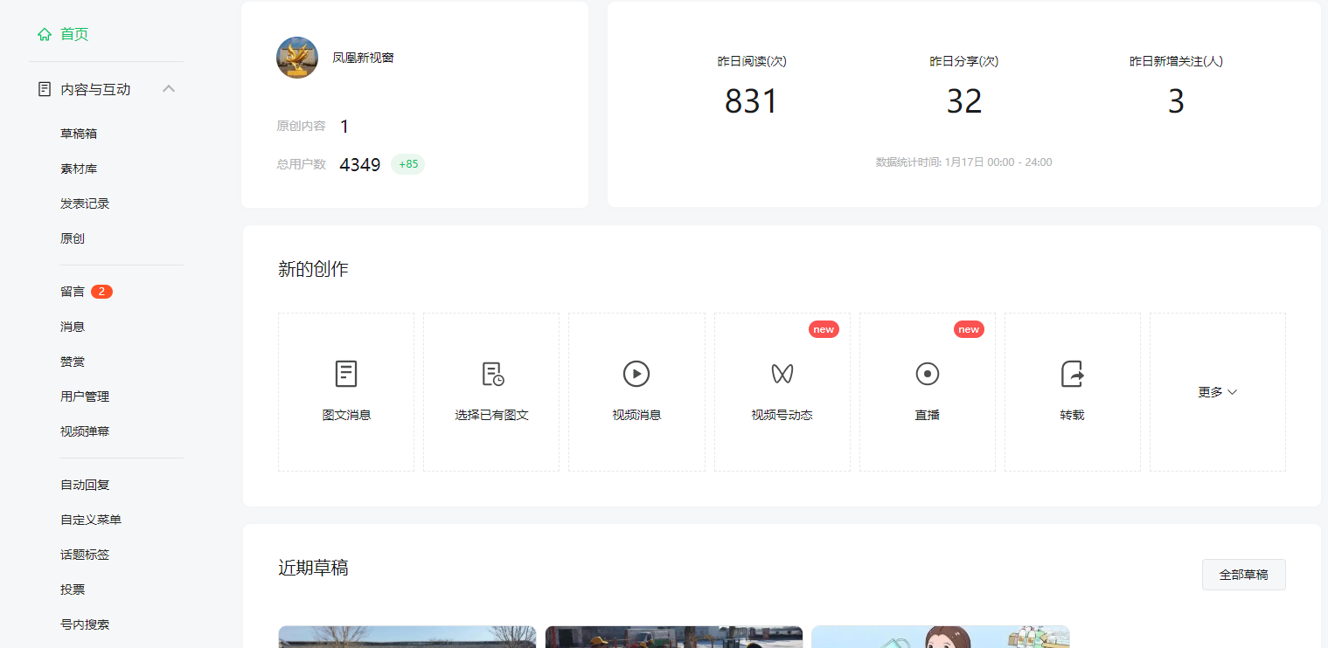
（二）依申请公开工作情况
2021年共收到和处理政府信息公开申请0件，未收取关于依申请公开费用。
（三）政府信息管理情况
我镇坚持以人民为中心，认真学习并贯彻落实国家和省市区关于全面深化政务公开的工作要求，确保让政务公开工作在当地经济社会运行的方方面面落地有声、开花结果。
1、做好公开内容日常维护。我镇严格按照上级文件要求，不断拓展政务信息公开的平台和方式，持续细化主动公开的具体内容。2021年，我镇打造的“智慧凤凰”小程序，包含了党内法规、教育教学、党建引领等多个板块，成为政务公开工作进一步拓展的新渠道。落实专人专责，健全主动公开栏目内容的日常检查、维护和更新机制，杜绝信息缺失问题。
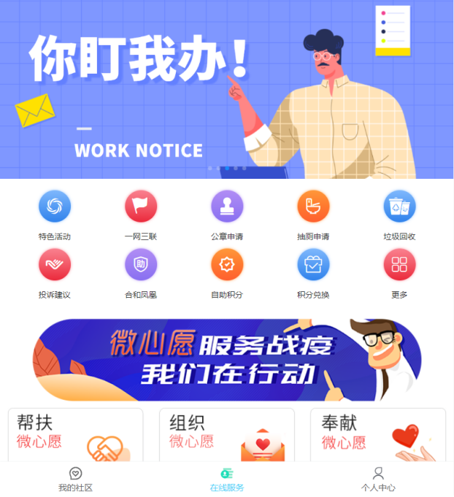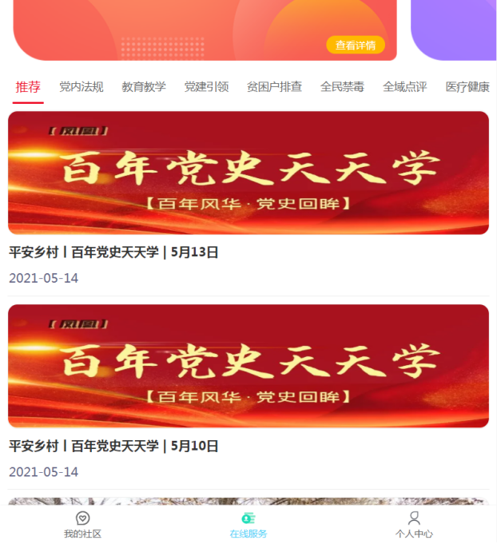
2、加强重点领域信息公开。我镇主动公开与群众切身利益相关的政策、重要部署，通过多种渠道，向社会公开重大民生项目进展情况和工作成效，主动、及时公开我镇政府工作报告，切实保障群众的知情权和监督权。
（四）政府信息公开平台建设情况
我镇聚焦数字政府建设，深入推进政务信息公开网站建设，加强政务新媒体监管。按照区政府的统一要求，我镇及时编制更新信息公开目录，不断完善和补充业务工作、政府工作报告、法规公文、财政信息等栏目。在公开过程中，严格审核公开内容，确保信息公开的规范性和时效性；不断提高信息公开质量，全力满足群众需求。
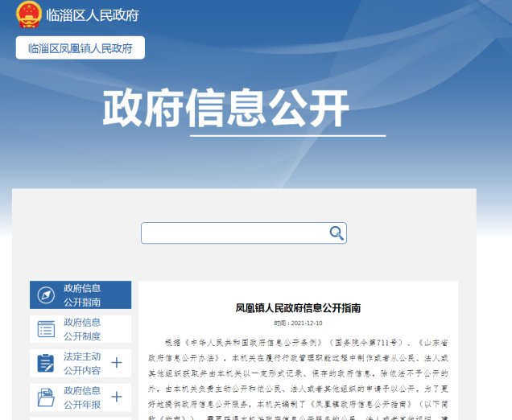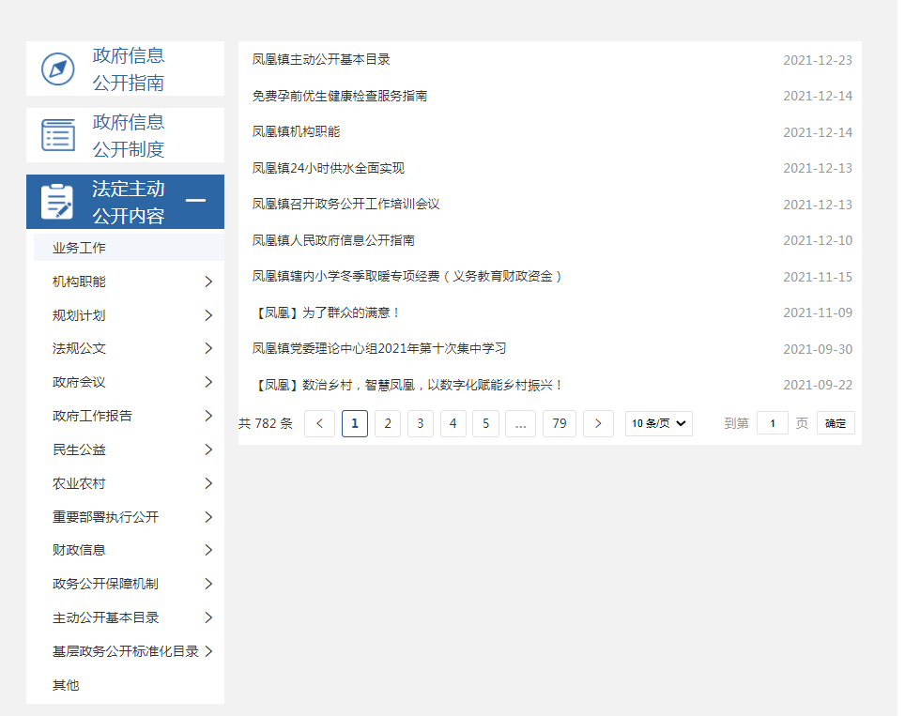
（五）政府信息公开监督保障情况
我镇积极推动实现“三个转变”，完善政务公开监督保障体制机制。除安排主要负责政务公开的工作人员外，各委办专门安排一名信息员，及时跟进政务公开工作，实现由“少数专兼职人员抓”向“全体政府工作人员人人参与政务公开”的转变；将政务公开工作纳入日常工作安排，实现由集中突击向主动搞好政务公开的转变；积极主动找差距、补短板，实现由“被动迎评考”向“主动搞好政务公开”转变。
二、主动公开政府信息情况

第二十条 第 （一） 项
信息内容 | 本年制发件数 | 本年废止件数 | 现行有效件数
规章 | 0 | 0 | 0
行政规范性文件 | 0 | 0 | 0
第二十条 第 （五） 项
信息内容 | 本年处理决定数量
行政许可 | 0
第二十条 第 （六） 项
信息内容 | 本年处理决定数量
行政处罚 | 0
行政强制 | 0
第二十条 第 （八） 项
信息内容 | 本年收费金额 （单位 ：万元）
行政事业性收费 | 0

三、收到和处理政府信息公开申请情况
（本列数据的勾稽关系为：第一项加第二项之和，等于第三项加第四项之和） |  |  | 申请人情况
 |  |  | 自然人 | 法人或其他组织 |  |  |  |  | 总计
 |  |  |  | 商业企业 | 科研机构 | 社会公益组织 | 法律服务机构 | 其他
一、本年新收政府信息公开申请数量 |  |  | 0 | 0 | 0 | 0 | 0 | 0 | 0
二、上年结转政府信息公开申请数量 |  |  | 0 | 0 | 0 | 0 | 0 | 0 | 0
三、本年度办理结果 | （一）予以公开 |  | 0 | 0 | 0 | 0 | 0 | 0 | 0
 | （二）部分公开（区分处理的，只计这一情形，不计其他情形） |  | 0 | 0 | 0 | 0 | 0 | 0 | 0
 | （三）不予公开 | 1．属于国家秘密 | 0 | 0 | 0 | 0 | 0 | 0 | 0
 |  | 2．其他法律行政法规禁止公开 | 0 | 0 | 0 | 0 | 0 | 0 | 0
 |  | 3．危及“三安全一稳定” | 0 | 0 | 0 | 0 | 0 | 0 | 0
 |  | 4．保护第三方合法权益 | 0 | 0 | 0 | 0 | 0 | 0 | 0
 |  | 5．属于三类内部事务信息 | 0 | 0 | 0 | 0 | 0 | 0 | 0
 |  | 6．属于四类过程性信息 | 0 | 0 | 0 | 0 | 0 | 0 | 0
 |  | 7．属于行政执法案卷 | 0 | 0 | 0 | 0 | 0 | 0 | 0
 |  | 8．属于行政查询事项 | 0 | 0 | 0 | 0 | 0 | 0 | 0
 | （四）无法提供 | 1．本机关不掌握相关政府信息 | 0 | 0 | 0 | 0 | 0 | 0 | 0
 |  | 2．没有现成信息需要另行制作 | 0 | 0 | 0 | 0 | 0 | 0 | 0
 |  | 3．补正后申请内容仍不明确 | 0 | 0 | 0 | 0 | 0 | 0 | 0
 | （五）不予处理 | 1．信访举报投诉类申请 | 0 | 0 | 0 | 0 | 0 | 0 | 0
 |  | 2．重复申请 | 0 | 0 | 0 | 0 | 0 | 0 | 0
 |  | 3．要求提供公开出版物 | 0 | 0 | 0 | 0 | 0 | 0 | 0
 |  | 4．无正当理由大量反复申请 | 0 | 0 | 0 | 0 | 0 | 0 | 0
 |  | 5．要求行政机关确认或重新出具已获取信息 | 0 | 0 | 0 | 0 | 0 | 0 | 0
 | （六）其他处理 | 1.申请人无正当理由逾期不补正、行政机关不再处理其政府信息公开申请 | 0 | 0 | 0 | 0 | 0 | 0 | 0
 |  | 2.申请人逾期未按收费通知 要求缴纳费用、行政机关不再处理其政府信息公开申请 | 0 | 0 | 0 | 0 | 0 | 0 | 0
 |  | 3.其他 | 0 | 0 | 0 | 0 | 0 | 0 | 0
 | （七）总计 |  | 0 | 0 | 0 | 0 | 0 | 0 | 0
四、结转下年度继续办理 |  |  | 0 | 0 | 0 | 0 | 0 | 0 | 0

四、政府信息公开行政复议、行政诉讼情况
行政复议 |  |  |  |  | 行政诉讼
结果维持 | 结果纠正 | 其他结果 | 尚未审结 | 总计 | 未经复议直接起诉 |  |  |  |  | 复议后起诉
 |  |  |  |  | 结果维持 | 结果纠正 | 其他结果 | 尚未审结 | 总计 | 结果维持 | 结果纠正 | 其他结果 | 尚未审结 | 总计
0 | 0 | 0 | 0 | 0 | 0 | 0 | 0 | 0 | 0 | 0 | 0 | 0 | 0 | 0

五、存在的主要问题及改进情况
（一）存在问题
一是培训考核不到位。对于各委办信息员的培训次数较少，缺少激励问责机制。二是主动公开内容不够更全面，未实现面面俱到。
（二）整改措施
一是完善政务公开培训工作，对各委办的信息员进行培训。建立健全政务公开考核制度，对政务公开工作推进有力、贡献突出的人员给予表扬。
二是按照基层政务公开标准化等要求，明确各委办在政务公开方面的职责分工，不断完善、丰富政务公开内容，提高信息公开质量。
六、其他需要报告的事项
- 收取信息处理费情况
未收取关于依申请公开费用。
（二）人大代表建议和政协提案办理情况
2021年，通过网站公开人大代表建议办理情况0件，公开政协委员提案办理情况0件。
（三）年度工作要点落实情况
我镇积极开展政务公开培训工作，落实专人专责。及时做好2021年机构职能板块调整、政务公开保障机制板块细化、主动公开基本目录更新等工作。加强对政务信息公开平台的日常维护，僵局杜绝出现平台“空壳”化、“僵尸”化。
（四）政务公开工作创新情况
重视政务公开学习培训工作，积极组织具体委办信息员参加政务公开工作培训，明确“管业务就要管公开”的原则，把业务工作同政务公开工作同部署、同推进、同落实。

